Pendahuluan :
Belum isi
Rumusan masalah :
- Pengguna dari aplikasi inggin menggunakannya utntuk melihat laporan dari penjualan dan pembelian barang di toko
- Pengguna dapat menggunakan aplikasi untuk melakukan pendataan stok barang baik itu barang masuk ataupun barang keluar
- Pengguna dapat melakukan pencatatan dalam pembelian maupun penjualan barang
- Pengguna dapat melihat laporan stok barang yang tersisa dalam toko miliknya
- Pengguna ingin aplikasi dapat diakses dari mana saja
Batasan masalah :
- Dapat melakukan penampilan data dari barang dalam toko selama ada data yang di imput
- Dapat melakukan penghitungan jumlah dari hasil penjualan, pembelian serta rangkuman seluruh pembelian dan penjualan yang terdapat dalam toko tersebut
- Dapat melakukan manajemen user dalam hal admin ataupun kasir
- Dapat melakukan akses ke aplikasi darimana saja dan kapan saja
Tujuan :
Belum isi

Rancangan basis data
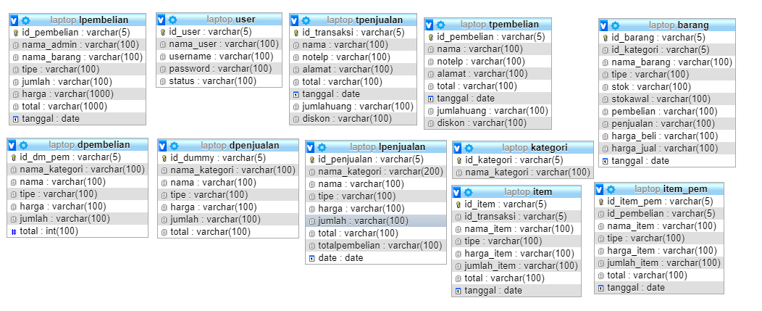

Tampilan dan penjelasan beberapa code dalam tampilan
Tampilan Login
Tampilan login merupakan awal dari aplikasi php ini pertama kali dijalankan dan pada tampilan login ini memuat data berupa username dan password yang dimana terdapat melakukan proses input data yang dimana dalam prosesnya dibaca oleh file aksi.php dan jika data yang diimputkan benar dan seusai dengan apa yang ada di database maka akan langsung masuk ke dashboard web
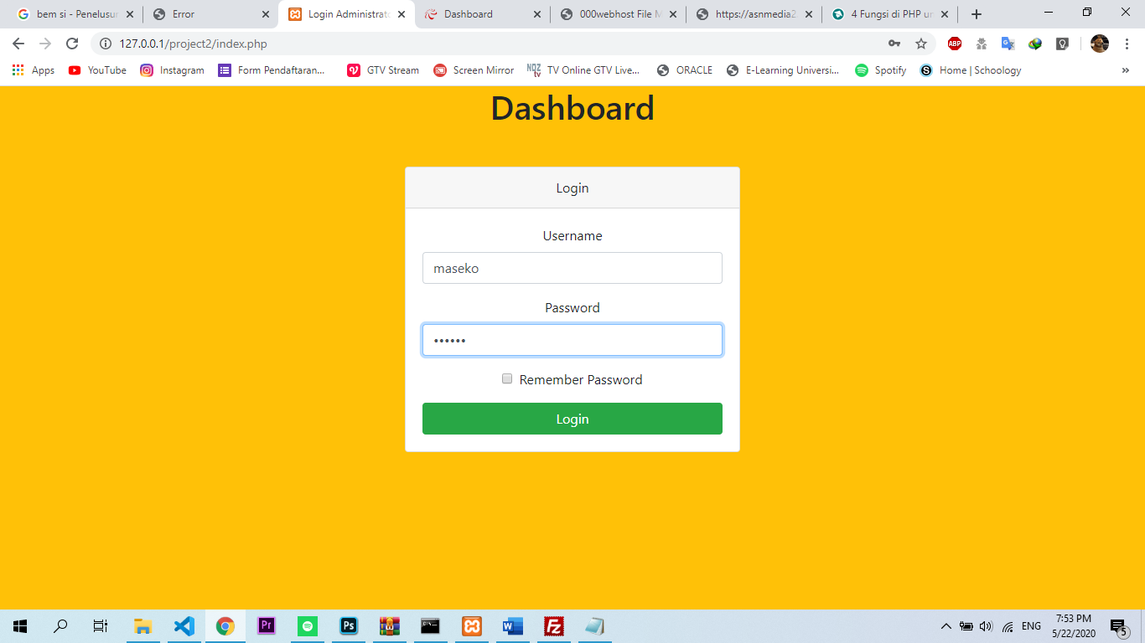
Gambar 1 Tampilan Login
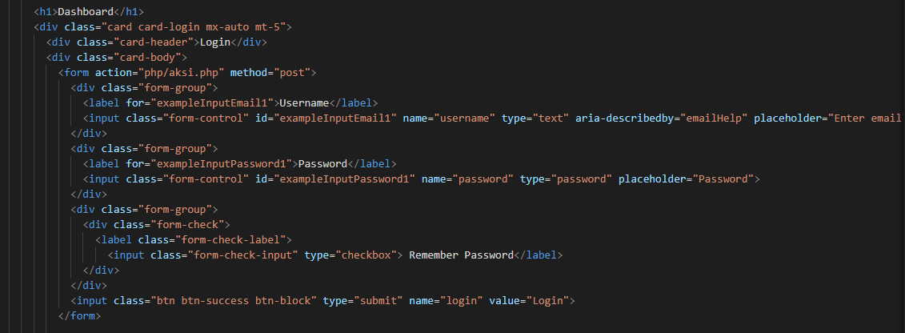
Gambar 2 Code login.php

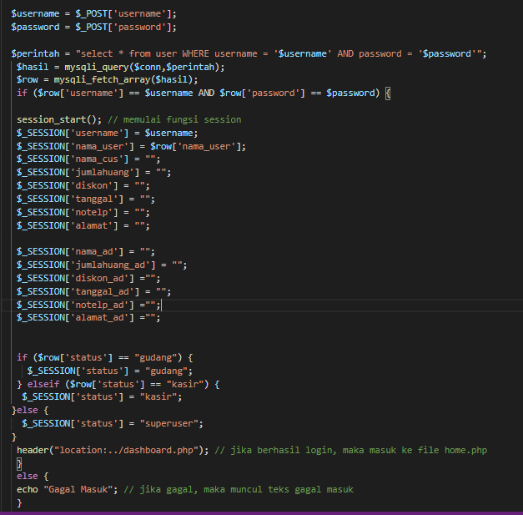 Gambar 3 Code aksi.php
Tampilan dashboard, tampilan ini merupakan awal setelah login berhasil
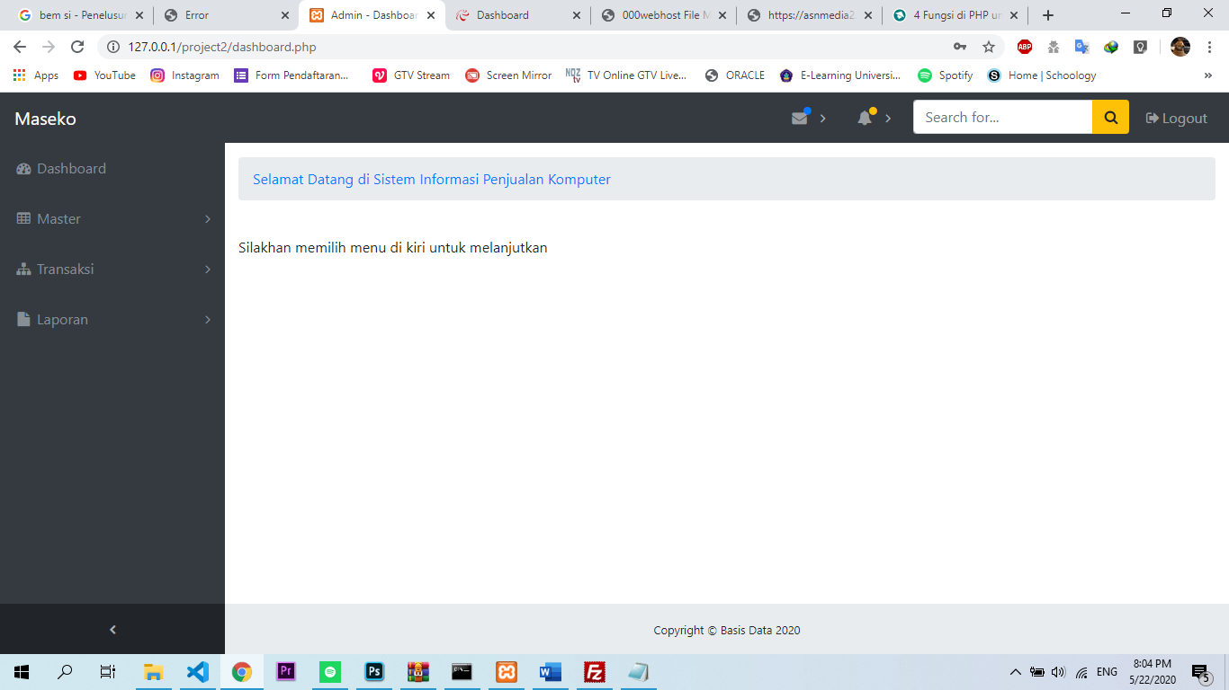
Gambar 4 Tampilan Dashboard

Tampilan Master
Dalam tampilan Master terdapat dua buah sub menu yang dimana dalam sub menu tersebut terdapat barang dan user yang dimana tampilannya sebagai berikut
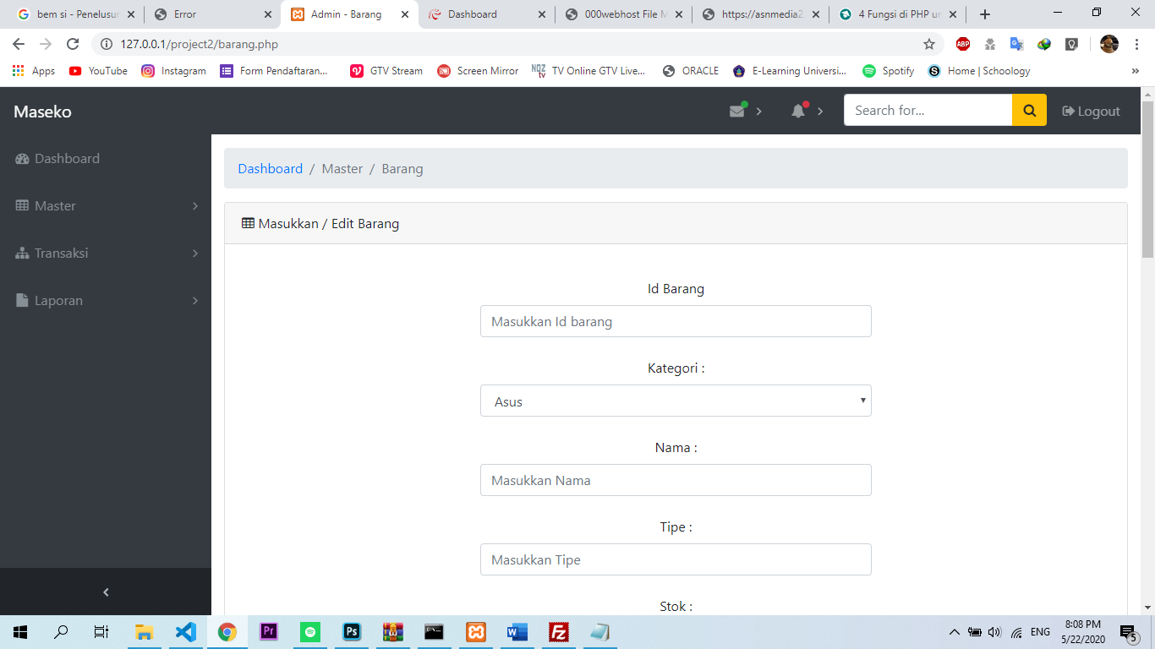
Gambar 5 Tampilan Input Barang
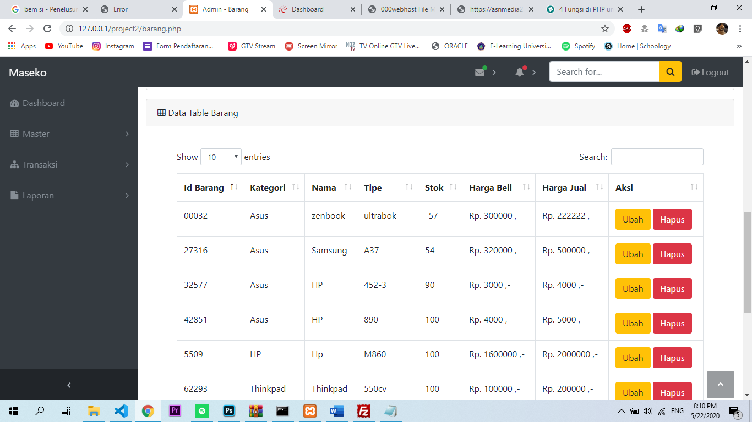
Gambar 6 Tampilan Data Barang

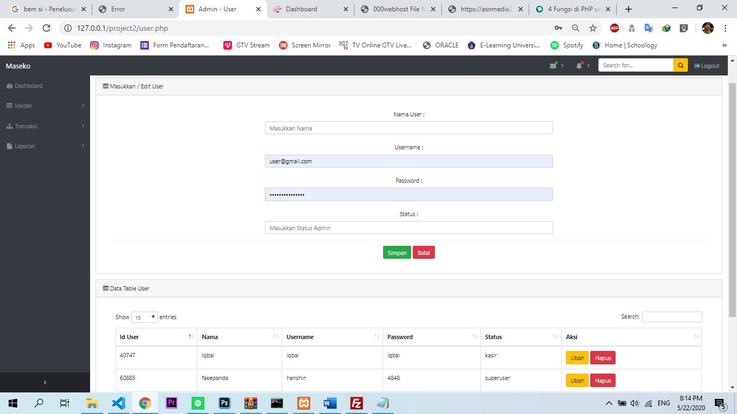
Gambar 7 Tampilan Input User dan Data User

Tampilan Transaksi
Tampilan transaksi terdapat dua buah sub menu dalam menu transaksi yaitu penjualan dan juga pembelian, dan dalam penjualan serta pembelian terdapat menu input dan output dan juga perhitungan
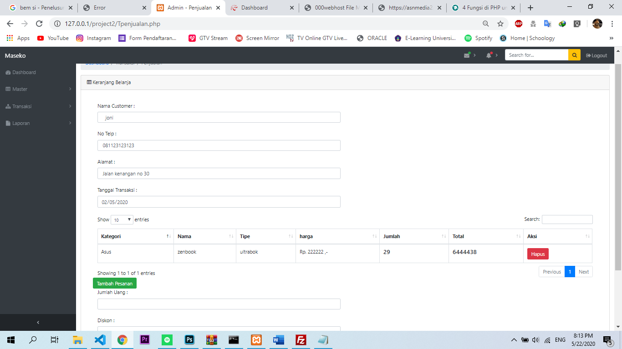
Gambar 8 Tampilan Penjualan

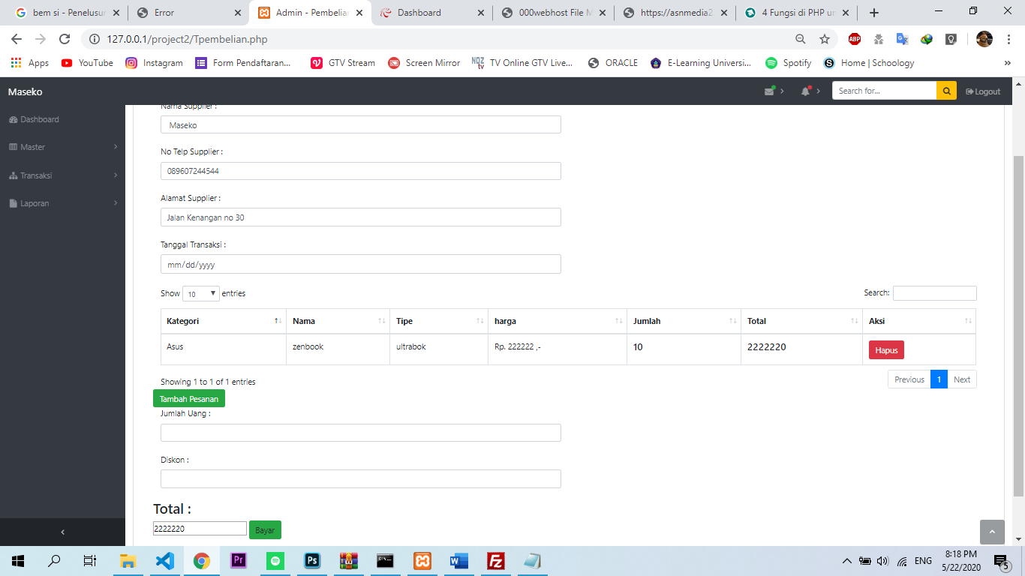
Gambar 9 Tampilan Pembelian

Menu Laporan
Dalam menu laporan terdapat tiga buah sub menu yaitu Stok, Pembelian, dan Penjualan, dalam sub menu ini terdapat beberapa fitur yang utama itu adalah menampilkan semua barang, yang kedua jumlah seluruh barang yang ada, yang selanjutnya yaitu print data yang dimana dapat dilakukan pada semua sub menu laporan
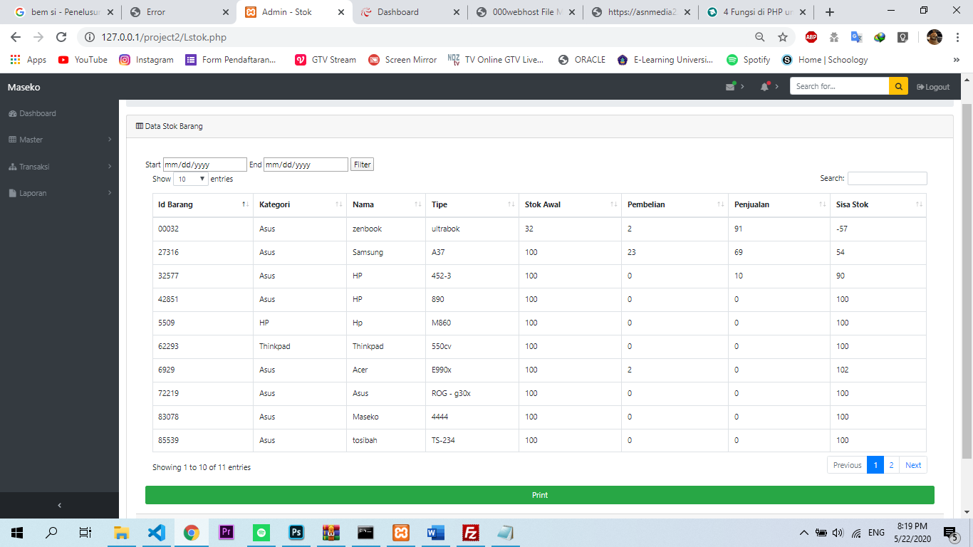
Gambar 10 Tampilan Menu Stok

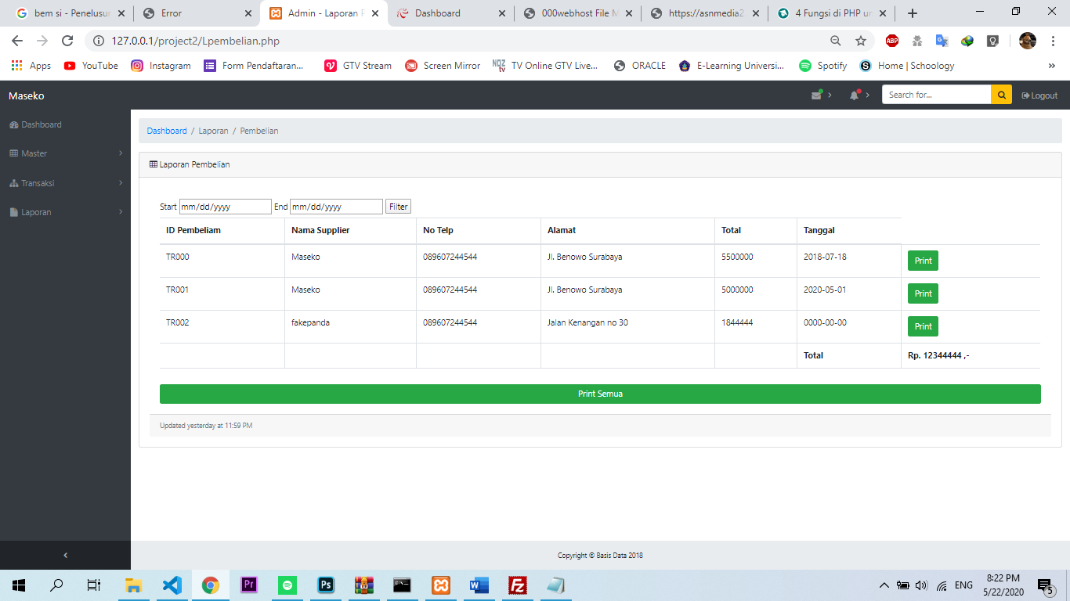
Gambar 11 Tampilan Menu Pembelian
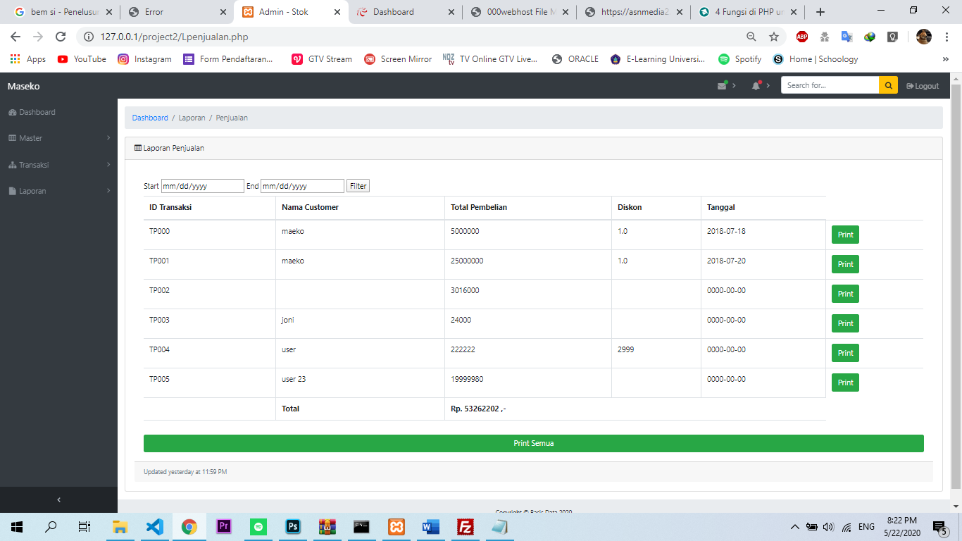
Gambar 12 Tampilan Menu Penjualan

